5. třída – Distanční výuka 14. 1. 2021

Český jazyk
Online test na vyjmenovaná slova – Udělej si „test“. Kliknutím na šedé políčko vybíráš správnou možnost.
https://www.mojecestina.cz/article/2010031502-velky-test-na-vyjmenovana-slova

Pracovní list 59/28
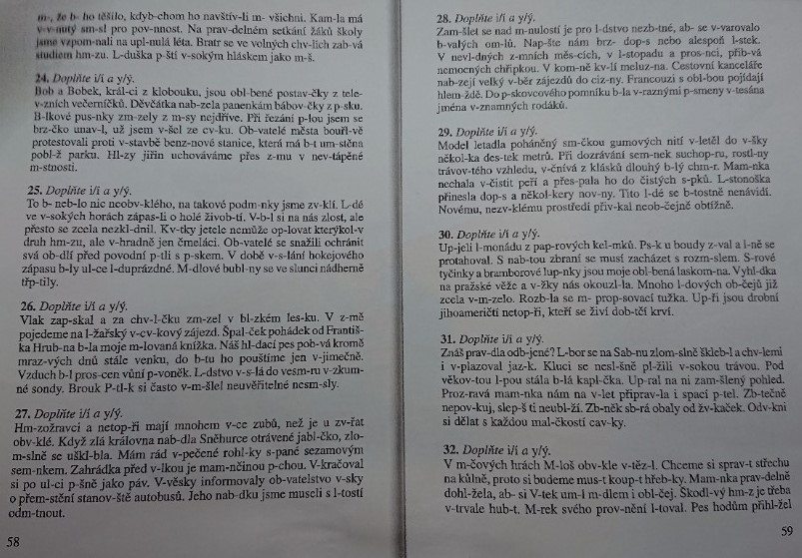

Tato 3 cvičení budeme dělat na online hodině.
- Doplň chybějící písmena. Ústně.

L _ stí ve v_chřici v_řilo. Děti hrál_ na p_ kanou. Z_ ta radostí zav_ skala. Zb_ něk v_ běhl na v_ v_ šeninu. V _ seli jsme na záhon sem_ nka petržele. Přem_ sl při nachlazení jen s _ pal a musel p_ t b_ linkové čaje.

- Najdi chyby ve větách. Ústně.

Kočka se myle lýsala.
Dáme pomlít obilí.
U tety jsme pobili celý víkend.
Lidé kdysi chodívali v botách z líčí.
Obraz vysel nakřivo.
Na kopci stála krásná výžka.
Víla vila věneček z poměnek.
Vlk vije na měsíc.

- Doplň i/y – Napiš do cvičného sešitu.

pol_kl_n_ka
p_žamo
h_g_ena
p_knik
m_kologie
g_mnázium
s_nagoga
b_rokracie
c_klus
d_alekt
rev_zor
opt_m_sta
r_z_ko

Matematika
PS 29/2
PS 30/5
PS 30 celý sloupec vpravo
PS 33/1 – Zkus vyřešit slovní úlohu.

Anglický jazyk
- skupina
Slovíčka 10. lekce – nalep si do sešitu Vocabulary, procvič si psaní slov a nauč se je.
PS 48/1

